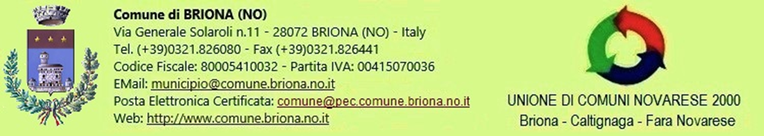

Richiesta di contributo economico per il pagamento delle spese di frequenza all’asilo nido da parte di minori residenti nel comune di Briona - Anno 2022.

Il/la sottoscritto/a ________________________________________________ nato/a ___________________________________________ in data _________________________ residente a _________________________________ (___) via___________________________________ n.______ codice fiscale |___|___|___|___|___|___|___|___|___|___|___|___|___|___|___|___|
tel. ______________________________cittadinanza_______________________________ in qualità di:
□ genitore esercente la potestà genitoriale;
□ tutore;
del minore _______________________________________________________________________ nato/a ___________________________________________ in data _________________________ residente a _________________________ via__________________________________________ n.______ codice fiscale |___|___|___|___|___|___|___|___|___|___|___|___|___|___|___|___|

CHIEDE

l’erogazione di un contributo economico per il pagamento delle spese di frequenza da parte del suddetto minore di servizi educativi per la prima infanzia (0-3) privati autorizzati e accreditati organizzato nel periodo gennaio – dicembre 2022.
A tal fine, consapevole delle sanzioni penali previste in caso di dichiarazioni non veritiere e falsità negli atti, richiamate dall’art. 76 del D.P.R. 28.12.2000, n. 445, ai sensi degli art. 46 e 47 del D.P.R. sopra indicato:

DICHIARA

A) che il minore ______________________________________________ha frequentato/frequenterà il seguente servizio per l’infanzia_____________________________________________________ indirizzo _____________________________ estremi del provvedimento di autorizzazione _______________________________dal___________________________ al_______________________________
B) che l’ammontare mensile della retta è pari ad euro _____________________
C) che l’ISEE del proprio nucleo familiare per l’anno 2022 è pari ad € _________________________
D) di aver letto, compreso ed accettato l’avviso pubblico per l’erogazione di contributi economici per il pagamento delle spese di frequenza a servizi educativi per la prima infanzia per l’anno 2022;
E) di essere consapevole che le domande verranno evase in base all’ordine di arrivo;
F) di essere consapevole che il Comune di Briona procederà alla verifica dei dati dichiarati anche presso enti terzi e di autorizzarlo ad acquisire le informazioni necessarie.
G) di essere beneficiario per lo stesso minore di altri contributi statali/regionali o di altri enti pubblici per la frequenza di servizi per l’infanzia anno 2022 per euro ______________ assegnato dall’Ente _________________________________.

CHIEDE

Inoltre che, in caso di accoglimento della domanda, il contributo venga erogato tramite accredito su conto corrente bancario avente IBAN ________________________________ intestato a ______________________.

Data_______________________ Firma ____________________________

Allegati:

• fotocopia del documento di identità in corso di validità del richiedente (genitore/tutore del minore);
• copia del permesso di soggiorno in corso di validità (in caso di richiedente extracomunitario);
• copia ISEE in corso di validità;
• ricevute di pagamento delle spese di frequenza al nido già sostenute o da sostenere per il periodo gennaio-dicembre 2022 (nel caso di rette ancora da pagare e riferite agli ultimi mesi dell’anno, la documentazione dovrà essere integrata prontamente).

